Interpretación musicogramas 1

Nombre: ___________________________________________________________ Fecha: ____________________

1) Observa el siguiente video: <https://youtu.be/XynaG0pphmw?si=ZP870fBGYnkTt9mb>

2) Pinta en el pentagrama las figuras musicales con el color que corresponde:

|  |  |  |  |  |  |  |
| --- | --- | --- | --- | --- | --- | --- |
| DO | RE | MI | FA | SOL | LA | Si |
| Rojo | Naranjo | Amarillo | Verde | Celeste | Azul | Morado |

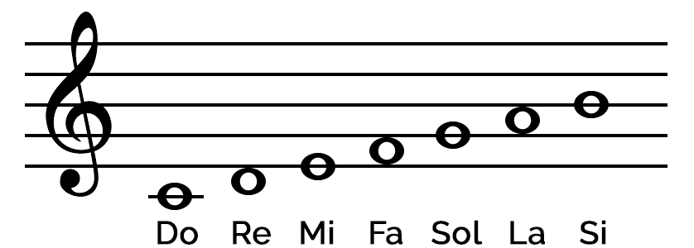

3) Toca en tu metalófono las notas musicales como se indica en el pentagrama anterior.

4) Observa el siguiente ejercicio y percute siguiendo los nombres de cada figura musical.

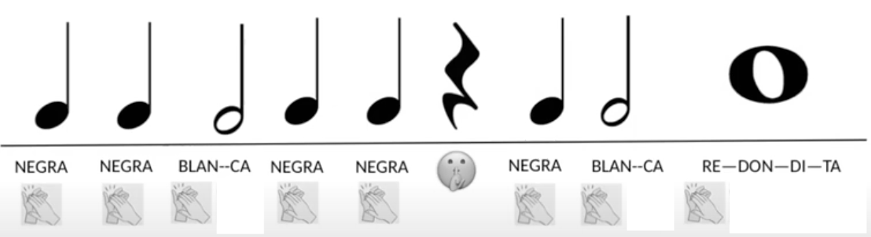

5) A partir de la escucha de la obra musical “Tritsch tratsch polka”, sigue su melodía y ritmo a través de los siguientes símbolos. Debes pintar con colores distintos las melodías agudas y graves de cada parte de la canción.

|  |
| --- |
| A) |
| B) |
| C) |
| D) |